Вестник Быстровского сельсовета» учрежден 18 мая 2018 года



Учредитель – администрация Быстровского сельсовета

Искитимского района Новосибирской области

<http://bistrovka.nso.ru/>

ФИО главного редактора – Павленко Андрей Анатольевич

Порядковый номер выпуска № 10(132)

Дата 04.07.2024 г.

Время подписания в печать 08.00

Тираж 20 экз.

Адрес редакции: 633244, Новосибирская область,

Искитимский район, с.Быстровка

Улица Советская, 10

«Распространяется бесплатно»

**«Официальная информация администрации Быстровского сельсовета»**

**АДМИНИСТРАЦИЯ**

**БЫСТРОВСКОГО СЕЛЬСОВЕТА**

**ИСКИТИМСКОГО РАЙОНА НОВОСИБИРСКОЙ ОБЛАСТИ**

**П О С Т А Н О В Л Е Н И Е**

27.06.2024г 41

**____________** №  **________**

с. Быстровка

Об утверждении Порядка применения к муниципальным служащим Быстровского сельсовета Искитимского района Новосибирской области взысканий за несоблюдение ограничений и запретов, требований о предотвращении или об урегулировании конфликта интересов и неисполнение обязанностей, установленных в целях противодействия коррупции

В соответствии с Федеральным законом [от 02.03.2007 № 25-ФЗ](https://pravo-search.minjust.ru/bigs/showDocument.html?id=BBF89570-6239-4CFB-BDBA-5B454C14E321) «О муниципальной службе в Российской Федерации», Федеральным законом от [25.12.2008 № 273-ФЗ](https://pravo-search.minjust.ru/bigs/showDocument.html?id=9AA48369-618A-4BB4-B4B8-AE15F2B7EBF6) «О противодействии коррупции», Уставом сельского поселения Быстровского сельсовета Искитимского муниципального района Новосибирской области, администрация Быстровского сельсовета Искитимского района Новосибирской области

ПОСТАНОВЛЯЕТ:

1. Утвердить Порядок применения к муниципальным служащим администрации Быстровского сельсовета Искитимского района Новосибирской области взысканий за несоблюдение ограничений и запретов, требований о предотвращении или об урегулировании конфликта интересов и неисполнение обязанностей, установленных в целях противодействия коррупции (прилагается).
2. Опубликовать настоящее постановление в периодическом печатном издании «Вестник Быстровского сельсовета» и разместить на официальном сайте администрации Быстровского сельсовета Искитимского района Новосибирской области.
3. Контроль за исполнением настоящего постановления оставляю за собой.

Глава Быстровского сельсовета

Искитимского района Новосибирской области А.А.Павленко

Приложение

к постановлению администрации

Быстровского сельсовета

Искитимского района

Новосибирской области

от 27.06.2024 № 41

**Порядок применения к муниципальным служащим администрации Быстровского сельсовета Искитимского района Новосибирской области взысканий за несоблюдение ограничений и запретов, требований о предотвращении или об урегулировании конфликта интересов и неисполнение обязанностей, установленных в целях противодействия коррупции.**

Общие положения.

1. Настоящий Порядок разработан в соответствии со статьями 27, 27.1 Федерального закона от 02.03.2007 № 25-ФЗ «О муниципальной службе в Российской Федерации» (далее – Федеральный закон № 25-ФЗ) и Федеральным законом от 25.12.2008 № 273-ФЗ «О противодействии коррупции» (далее – Федеральный закон № 273–ФЗ) и предусматривает дисциплинарные взыскания за нарушение служебных обязанностей в сфере муниципальной службы, помимо нарушений трудовых обязанностей, установленных статьей 192 Трудового кодекса Российской Федерации.

2. Порядок направлен на применение мер дисциплинарного воздействия в целях повышения ответственности лиц, замещающих должности муниципальной службы в администрации Быстровского сельсовета Искитимского района Новосибирской области (далее - муниципальные служащие), за выполнение ими служебных обязанностей, соблюдения ограничений и запретов муниципальной службы, требований законодательства о противодействии коррупции - установленных специальными федеральными законами для данной категории лиц.

3. Дисциплинарная ответственность муниципального служащего, применительно пункта 2 настоящего Порядка, устанавливается за совершение дисциплинарного проступка – нарушения им служебных обязанностей при исполнении муниципальной службы.

Взыскания за несоблюдение ограничений и запретов, требований о предотвращении или об урегулировании конфликта интересов и неисполнение обязанностей, установленных в целях противодействия коррупции.

4. За совершение дисциплинарного проступка - неисполнение или ненадлежащее исполнение муниципальным служащим по его вине возложенных на него служебных обязанностей работодатель, которым является глава администрации Быстровского сельсовета Искитимского района Новосибирской области (далее - глава муниципального образования), имеет право применить дисциплинарные взыскания, предусмотренные статьей 27 Федерального закона № 25-ФЗ, а именно:

- замечание;

- выговор;

- увольнение с муниципальной службы по соответствующим основаниям.

5. Муниципальный служащий, допустивший дисциплинарный проступок, может быть временно (но не более чем на один месяц), до решения вопроса о его дисциплинарной ответственности, отстранен от исполнения должностных обязанностей с сохранением денежного содержания. Отстранение муниципального служащего от исполнения должностных обязанностей в этом случае производится распоряжением главы муниципального образования.

6. За несоблюдение муниципальным служащим ограничений и запретов, требований о предотвращении или об урегулировании конфликта интересов и неисполнение обязанностей, установленных в целях противодействия коррупции Федеральным законом № 25-ФЗ и Федеральным законом № 273-ФЗ, налагаются взыскания, предусмотренные [пунктом 4](consultantplus://offline/ref=37D0925441E374DC7A0C45593A62933B8FF8C1E74E0D2E5A31770675ADFB1D672299CA5FD5D14D0Bc2V8J) настоящего Порядка.

7. Муниципальный служащий освобождается от ответственности за несоблюдение ограничений и запретов, требований о предотвращении или об урегулировании конфликта интересов и неисполнение обязанностей, установленных Федеральным законом № 273-ФЗ и другими федеральными законами в целях противодействия коррупции, в случае, если несоблюдение таких ограничений, запретов и требований, а также неисполнение таких обязанностей признается следствием не зависящих от него обстоятельств в порядке, предусмотренном частями 3 - 6 статьи 13 Федерального закона № 273-ФЗ

Порядок и сроки применения дисциплинарного взыскания.

8. До применения мер дисциплинарного воздействия глава муниципального образования должен затребовать от муниципального служащего письменное объяснение. Если по истечении двух рабочих дней со дня, когда муниципальному служащему предложено представить письменное объяснение, муниципальным служащим не будет представлено, то составляется соответствующий акт. Непредставления муниципальным служащим письменного объяснения, не препятствует для применения мер дисциплинарного воздействия.

9. При применении взысканий учитываются характер совершенного муниципальным служащим коррупционного правонарушения, его тяжесть, обстоятельства, при которых оно совершено, соблюдение муниципальным служащим других ограничений и запретов, требований о предотвращении или об урегулировании конфликта интересов и исполнение им обязанностей, установленных в целях противодействия коррупции, а также предшествующие результаты исполнения им своих должностных обязанностей.

10. Дисциплинарное взыскание применяется не позднее одного месяца со [дня обнаружения](consultantplus://offline/ref=CAC9A533775E02B506774B0F22221A62A628CC9B7EB10E45D0430B724B6C7B9F0627C9EC04134C8859pFJ) дисциплинарного проступка или поступления информации о совершенном муниципальным служащим коррупционного правонарушения, не считая времени болезни, пребывания в отпуске, других случаев отсутствия на службе муниципального служащего по уважительным причинам, а также времени проведения проверки и рассмотрения ее материалов комиссией по соблюдению требований к служебному поведению муниципальных служащих и урегулированию конфликта интересов.

При этом дисциплинарное взыскание не может быть применено позднее шести месяцев со дня поступления информации о совершении муниципальным служащим коррупционного правонарушения, не считая периодов временной нетрудоспособности муниципального служащего, нахождения его в отпуске, и не позднее трех лет со дня совершения им коррупционного правонарушения. В указанные сроки не включается время производства по уголовному делу.

11. За каждый дисциплинарный проступок муниципального служащего может быть применено только одно дисциплинарное взыскание.

12. В распоряжении о применении к муниципальному служащему мер дисциплинарного взыскания в случае совершением им коррупционного правонарушения, в качестве основания для его применения, указывается часть 1 или 2 статьи 27.1. Федерального закона № 25-ФЗ.

13. Копия распоряжения о применении к муниципальному служащему взыскания с указанием коррупционного правонарушения и нормативных правовых актов, положения которых им нарушены, или об отказе в применении к муниципальному служащему такого взыскания с указанием мотивов вручается муниципальному служащему под роспись в течение пяти дней со дня издания такого распоряжения.

В случае если муниципальный служащий отказывается ознакомиться с указанным распоряжением под роспись, то составляется соответствующий акт.

14. Копия распоряжения о наложении дисциплинарного взыскания на муниципального служащего приобщается к личному делу муниципального служащего.

15. Муниципальный служащий вправе обжаловать дисциплинарное взыскание в установленном законом порядке.

**«Официальная информация Совета депутатов Быстровского сельсовета»**

**СОВЕТ ДЕПУТАТОВ**

**БЫСТРОВСКОГО СЕЛЬСОВЕТА**

**ИСКИТИМСКОГО РАЙОНА НОВОСИБИРСКОЙ ОБЛАСТИ**

(шестого созыва)

##### РЕШЕНИЕ

Сорок пятой внеочередной сессии

от "30" мая 2024г. с. Быстровка № 161

**«О ВНЕСЕНИИ ИЗМЕНЕНИЙ В УСТАВ СЕЛЬСКОГО ПОСЕЛЕНИЯ БЫСТРОВСКОГО СЕЛЬСОВЕТА ИСКИТИМСКОГО МУНИЦИПАЛЬНОГО РАЙОНА НОВОСИБИРСКОЙ ОБЛАСТИ»**

В соответствии со ст. 7, 35, 44 Федерального закона от 06.10.2003 г № 131-ФЗ « Об общих принципах организации местного самоуправления в Российской Федерации» Совет депутатов Быстровского сельсовета Искитимского района Новосибирской области

**РЕШИЛ:**

1. Принять муниципальный правовой акт о внесении изменений и дополнений в Устав сельского поселения Быстровского сельсовета Искитимского муниципального района Новосибирской области (прилагается).

2. В порядке, установленном Федеральным законом от 21.07.2005 г. № 97-ФЗ «О государственной регистрации Уставов муниципальных образований», предоставить муниципальный правовой акт о внесении изменений в Устав сельского поселения Быстровского сельсовета Искитимского муниципального района Новосибирской области

на государственную регистрацию в Главное управление Министерства юстиции Российской Федерации по Новосибирской области в течение 15 дней.

3. Главе Быстровского сельсовета Искитимского района Новосибирской области опубликовать муниципальный правовой акт Быстровского сельсовета после государственной регистрации в течение 7 дней и направить в Главное управление Министерства юстиции Российской Федерации по Новосибирской области сведения об источнике и о дате официального опубликования (обнародования) муниципального правового акта Быстровского сельсовета Искитимского района Новосибирской области для включения указанных сведений в государственный реестр уставов муниципальных образований Новосибирской области в 10-дневной срок.

4. Настоящее решение вступает в силу после государственной регистрации и опубликования в газете «Вестник Быстровского сельсовета».

Глава Быстровского сельсовета

Искитимского района Новосибирской области А.А.Павленко

Председатель совета депутатов Быстровского сельсовета

Искитимского района Новосибирской области Н.С.Фурцева

Приложение к решению

сорок пятой внеочередной сессии Совета депутатов

Быстровского сельсовета

Искитимского района Новосибирской области

от 30.05.2024 года № 161

О ВНЕСЕНИИ ИЗМЕНЕНИЙ В УСТАВ СЕЛЬСКОГО ПОСЕЛЕНИЯ

БЫСТРОВСКОГО СЕЛЬСОВЕТА ИСКИТИМСКОГО МУНИЦИПАЛЬНОГО РАЙОНА НОВОСИБИРСКОЙ ОБЛАСТИ

**1.1. В статью 5 Вопросы местного значения**

1.1.1 пункт 27 части 1 изложить в следующей редакции:

"27) организация и осуществление мероприятий по работе с детьми и молодежью, участие в реализации молодежной политики, разработка и реализация мер по обеспечению и защите прав и законных интересов молодежи, разработка и реализация муниципальных программ по основным направлениям реализации молодежной политики, организация и осуществление мониторинга реализации молодежной политики в поселении";

**1.2. В статью 32 Полномочия администрации:**

1.2.1 пункт 25 части 1 изложить в следующей редакции:

"25) учреждение печатного средства массовой информации и (или) сетевого издания для обнародования муниципальных правовых актов, доведения до сведения жителей муниципального образования официальной информации";

1.2.2 пункт 36 части 1 изложить в следующей редакции:

"36) организация и осуществление мероприятий по работе с детьми и молодежью, участие в реализации молодежной политики, разработка и реализация мер по обеспечению и защите прав и законных интересов молодежи, разработка и реализация муниципальных программ по основным направлениям реализации молодежной политики, организация и осуществление мониторинга реализации молодежной политики в поселении".

Глава Быстровского сельсовета

Искитимского района Новосибирской области А.А.Павленко

**ИНФОРМАЦИОННЫЙ БЮЛЛЕТЕНЬ ПОЖАРНОЙ БЕЗОПАСНОСТИ и ЧРЕЗВЫЧАЙНЫХ СИТУАЦИЙ**

**ВНИМАНИЕ!!!**

**Федеральный государственный пожарный надзор информирует!**

Информация о пожарах за неделю

Информация о техногенных пожарах на территории г. Искитима и Искитимского района Новосибирской области с 03.06.2024 по 09.06.2024

|  |  |  |
| --- | --- | --- |
| Дата | Время сообщения | Объект, последствия, причина, виновники пожара |
| 03.06.2024 | 06 ч. 21 м. | Произошел пожар в частном жилом доме по адресу: НСО, Искитимский район, д. Гилево. В результате пожара в доме уничтожены доски пола, потолочное перекрытие. Стены дома обуглены изнутри. Уничтожена деревянная веранда дома. Общая площадь пожара 72 м.кв. Предполагаемая причина - неосторожное обращение согнем не установленных лиц. |
| 05.06.2024 | 13 ч. 09 м. | Произошел пожар в не административном здании на производственной территории по адресу: НСО, Искитимский район, д. Бурмистрово, ул. Строителей. В результате пожара огнем повреждено здание на площади 50 м.кв. Причина пожара устанавливается. |
| 06.06.2024 | 04 ч. 09 м. | Произошел пожар в бане на территории частного домовладения по адресу: НСО, Искитимский район, с. Завьялово, ул. Поочтовая. В результате пожара огнем полностью уничтожено строение, так же огнем уничтожены надворные постройки. Общая площадь пожара 36 м.кв. Предполагаемая причина неисправность электрооборудования. |
| 08.06.2024 | 16 ч. 36 м. | Произошел пожар в гараже на территории частного домовладения по адресу: НСО, Искитимский район, с. Лебедевка, ул. Рябиновая. В результате пожара гараж полностью выгорел изнутри, уничтожены личные вещи, инструмент и иное имущество. Также уничтожен легковой автомобиль марки «Мерседес», находившийся на момент пожара в гараже. Общая площадь пожара составила 168 м.кв. Предполагаемая причина неисправность электрооборудования. |

Начальник отдела А.М. Иванов

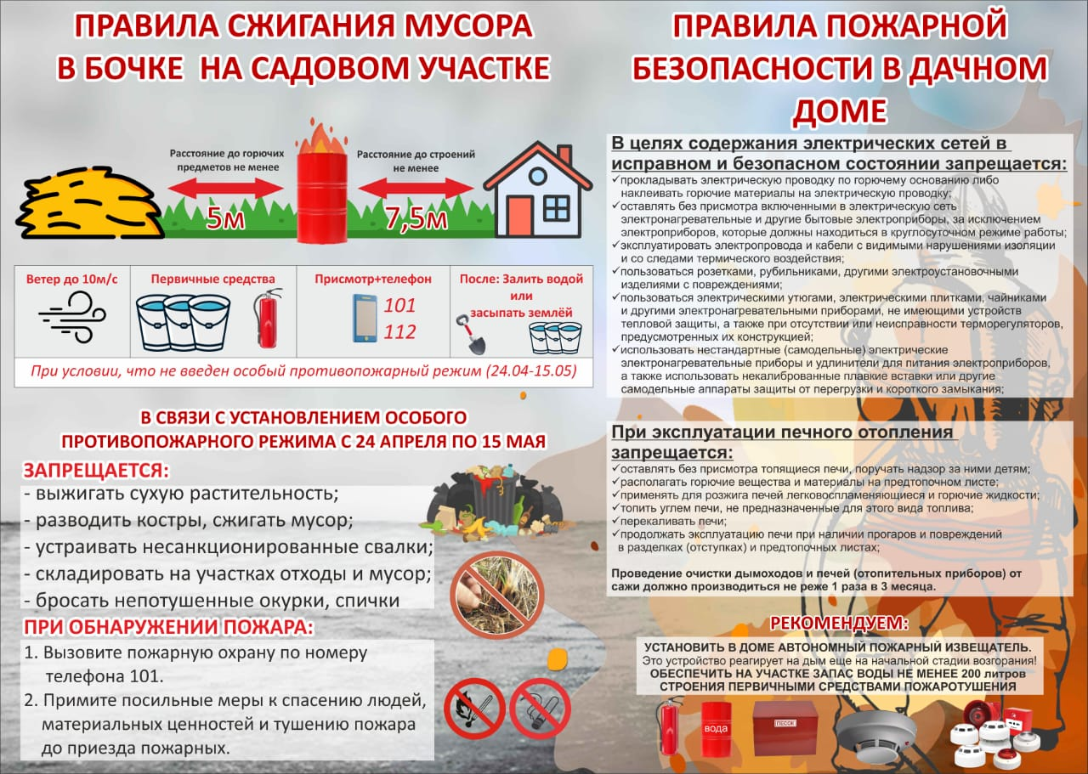

# Пожарная безопасность детей в летние каникулы.

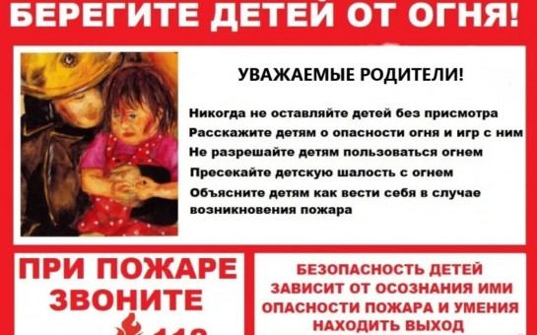

Летние каникулы – чудесное время, которое так ожидаемо любым ребенком. В эти дни дети остаются дома одни, без присмотра. Поэтому следует напомнить им правила безопасности.

Будьте внимательны к своим детям, интересуйтесь, чем они заняты и где проводят время. Побеседуйте со своим ребенком и еще раз напомните ему о важности простых истин.

Поясните, как вести себя с электроприборами. Расскажите, что их нельзя оставлять без присмотра и брать мокрыми руками. А также нельзя засовывать в розетку предметы и выдергивать из розетки вилку за провод. Если у вас в доме газ, то также не забудьте пояснить правила поведения с ним.

Не разрешайте детям играть с огнем. Объясните опасность поджога тополиного пуха и сухой травы, расскажите, что они могут быстро распространять огонь, тем более в жаркий сухой день. Не менее важно рассказать детям про опасность обрыва электрических проводов, которые часто встречаются во время летних гроз и дождей, сопровождающихся сильными порывами ветра.

Расскажите, что, во избежание поражения электрическим током, такие провода не только нельзя трогать руками, но и даже приближаться к ним, особенно если вокруг сыро. О случаях обрыва проводов надо немедленно сообщать взрослым.

Обязательно напишите на листке бумаги все необходимые телефоны экстренной помощи. Они всегда должны находиться на самом видном месте, и первой строкой должны быть написаны телефоны «112» и «101»

# Правила безопасности детей летом!

Лето для детей – самая яркая и веселая пора. Никаких уроков и забот, впереди 92 дня отдыха и приключений. Но есть и обратная сторона: во время каникул дети, как правило, предоставлены сами себе, пока взрослые на работе. Поэтому родителям важно напомнить своим чадам о правилах безопасного поведения, чтобы избежать неприятностей.

Безопасность на воде

1. Не разрешайте купаться ребенку без вашего присмотра, особенно на матрацах или надувных кругах.

2. Если ребенок не умеет плавать, отпускайте его в воду только в плавательном жилете или нарукавниках.

3. Не позволяйте детям участвовать в играх, где участники прячутся под водой или их «топят». Такие развлечения могут закончиться трагедией.

4. Не разрешайте заплывать за буйки и нырять в неизвестных местах водоема, поскольку камни и ветки деревьев часто приводят к травмам.

Безопасность на природе

1. Объясните ребенку, что запрещено трогать незнакомые грибы и кушать неизвестные ягоды или плоды, растущие в лесу – они могут быть ядовитыми.

2. Во избежание укуса таких насекомых как шмели, осы, пчелы, расскажите, что нужно оставаться недвижимым, когда они поблизости.

3. Не позволяйте ребенку подходить к животным, которые могут укусить его.

4. Ни в коем случае не оставляйте детей без присмотра – они могут заблудиться.

Общие правила безопасности детей летом

К сожалению, опасности подстерегают детей не только в местах отдыха, но и на детской площадке, на дороге, в общественных местах. Однако следование рекомендациям поможет снизить риски:

1. Важно научить детей правилам пожарной безопасности в летний период. Не позволяйте разводить костры без присутствия взрослых. Поясните опасность огненной стихии в быстром распространении на соседние объекты. Обратите внимание на пожарную безопасность в быту.

2. Не стоит забывать о безопасном обращении с электроприборами и газовыми приборами, опасности линий электропередачи и различных электрических трансформаторов.

3. Обязательно учите ребенка переходу по светофору, расскажите об опасности, которую несет автомобиль.

4. Расскажите детям о том, как правильно себя вести на детской площадке, в частности, о катании на качелях. К ним нужно подходить сбоку; садиться и вставать, дождавшись полной остановки; крепко держаться при катании.

Обращаем внимание родителей на то, что следование простым рекомендациям поможет обезопасить жизнь и здоровье вашего ребенка и позволит провести летние каникулы с пользой для детей.

# Напоминаем о соблюдении правил безопасности на отдыхе у воды!

Наступает долгожданное лето, когда можно будет купаться, загорать и наслаждаться теплыми лучами солнца, но многие граждане, как только установилась теплая погода, уже устремились отдыхать к водоемам.

В настоящее время купание в Новосибирской области небезопасно. Находясь у водоемов, очень важно соблюдать меры безопасности, особенно если рядом с вами маленькие дети.

Каждый год на территории региона происходят происшествия на водных объектах. В прошлом году на водоемах области погибли 59 человек. В большинстве случаев трагедии происходили в местах неорганизованного отдыха и одиночного купания.

**Напоминаем**: купальный сезон еще не открыт – купание на водоемах области опасно. Ежедневно осуществляется патрулирование мест неорганизованного отдыха граждан, проводятся профилактические беседы с населением на территории Быстровского сельсовета. Работа направлена на пропаганду правил безопасного поведения на воде среди взрослых и детей, а также на повышение общей культуры здорового отдыха на природе.

Убедительно просим родителей внимательнее следить за своими детьми и ни в коем случае не отпускать их одних к водоемам. Во время рыбалки и отдыха у рек и озер необходимо проявлять осторожность. Очень опасны скользкие, каменистые, крутые и висящие берега, а попадание в холодную воду может привести к переохлаждению и даже гибели.

В случае любой нештатной ситуации звоните по единому номеру вызова экстренных служб – 112.

**Меры безопасности при отдыхе на плавсредствах!**  
  
Большинство несчастных случаев на воде происходит в результате нарушения правил безопасности.

Лучший способ избежать беды — это узнать их на берегу и соблюдать во время путешествия.  
  
 Не стоит отправляться в путешествие на лодке тем, кто не умеет плавать.  
 Прежде чем сесть в лодку, узнайте прогноз погоды.  
 Помните! Алкоголь и водные путешествия несовместимы.  
 Перед тем как сесть в лодку, убедитесь в её исправности и прочности. Спасательные жилеты должны быть надеты во время всего путешествия.  
 В лодке должны быть: черпак или ведёрко для отлива воды, фонарь (если вы путешествуете в вечернее время), полностью заряженные телефоны, навигационные гаджеты и запасная одежда (в непромокаемом пакете).  
 Обязательно сообщите о своём путешествии родным или знакомым и договоритесь о времени «сеансов связи».  
Чаще всего лодка переворачивается, когда пассажиры меняются местами, садятся на борта, ныряют, встают во время движения в полный рост или переходят из одной лодки в другую. Такие манёвры желательно осуществлять около берега или на небольшой глубине. Если возникла необходимость поменяться местами, делать это нужно с максимальной осторожностью, пригнувшись, без спешки и резких движений.  
 Если один из путешественников оказался за бортом, принимать его на лодку можно только с кормы. Попытка забраться на лодку через борт чаще всего приводит к тому, что лодка переворачивается и накрывает всех, кто в ней находится.  
 Если лодка перевернулась, не старайтесь её перевернуть обратно или на неё забраться. Есть большая вероятность того, что она перевернётся снова, при этом ударив или накрыв вас. Помните, это ваше спасательное средство. Ухватитесь за корму или за нос и, работая ногами, плывите, направляя лодку к ближайшему берегу.  
Если лодка утонула — избавьтесь от мокрой обуви и одежды (она будет тянуть вас ко дну), не пытайтесь спасти имущество, интенсивно гребите к берегу. Не паникуйте - даже при температуре воды 15 °С человек может выжить, находясь в воде четыре часа.  
  
ПРИ ЧРЕЗВЫЧАЙНОЙ СИТУАЦИИ ЗВОНИТЕ:  
112 – единый телефон службы спасения  
т. 20-121, 8 913 703 71 12 - телефоны ЕДДС Искитимского района

# Главные правила поведения на воде

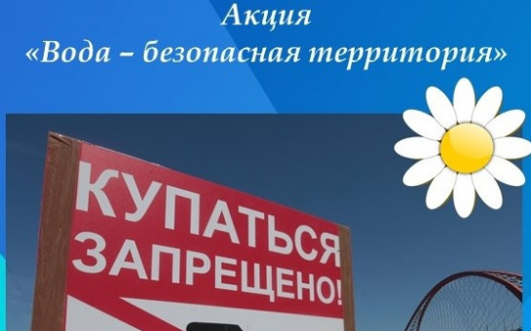

.           Нельзя купаться в тех местах, где установлены запретительные знаки.  
•         Необходимо держаться ближе к берегу.  
•         Время пребывания в воде нужно ограничивать, принимая во внимание температуру воды.  
•         Детям нельзя находиться около водоёмов без постоянного контроля родителей или других взрослых.  
•         Купание детей должно происходить только под контролем родителей.  
•         Недопустимо купаться в одиночку.  
•         Следует использовать специальные нарукавники или спасательные жилеты.  
•         Нельзя подплывать к любым судам, нырять со скал, лодок, причалов и так далее.  
•         Необходимо принимать во внимание, что холодная вода может спровоцировать появление судорог или внезапную потерю сознания.

Родителям необходимо проводить профилактические беседу, работу с детьми и ни в коем случае не допускать их нахождения у воды без присмотра взрослых.  
  
С начала мая в Новосибирской области уже утонули 10 детей! Причины каждой трагедии выясняет Следственный комитет. В службе подчёркивают, что в каждом случае следователи устанавливают все обстоятельства произошедшего, а также причины и условия, которые способствовали  трагедии, а по результатам проверок принимают процессуальные решения.  
  
Запрет на водные процедуры – это не строгая рекомендация, это закон.

Основными причинами гибели на воде являются:  
1. Неумение плавать;  
2. Употребление спиртного;  
3. Оставление детей без присмотра;  
4.Нарушение правил безопасности на воде.

Если взрослые гибнут, в основном по своей халатности, то гибель детей, как правило, на совести их родителей. Статистика свидетельствует, что среди тонущих около четверти составляют дети до 16 лет.

Несчастные случаи, происходят не только по причине нарушения правил поведения на воде, но и из-за купания в необорудованных водоёмах. Поэтому невыполнение правил поведения на воде во время купания и катания на лодках приводит к несчастным случаям.

Уплыв далеко можно не рассчитать своих сил, поэтому, почувствовав усталость, не теряйтесь и не стремитесь быстрее доплыть до берега. Следует отдохнуть на воде, перевернувшись на спину и поддерживая себя на воде лёгкими движениями рук и ног.

Если попали в водоворот, наберите побольше воздуха в лёгкие, погрузитесь в воду и, сделав сильный рывок в сторону, всплывите.

Если захватило течением, не пытайтесь с ним бороться. Плывите вниз по течению, постепенно, под небольшим углом приближайтесь к берегу.

Никогда не прыгайте в воду в местах, не оборудованных специально: можно удариться головой о дно, камень или другой предмет, легко потерять сознание, нанести себе травму и погибнуть.

В водоёмах с большим количеством водорослей старайтесь плыть у самой поверхности воды, не задевая растений и не делая резких движений. Если же руки или ноги запутались в стеблях, сделайте остановку приняв положение «поплавок» и освободитесь от них.

Не плавайте на надувных матрацах, автомобильных камерах и надувных подушках. Ветер или течение могут отнести их далеко от берега, а волна захлестнуть. Если из них выйдет воздух, они потеряют плавучесть.

Прежде чем сесть на лодку, надо тщательно осмотреть её и убедиться в её исправности, а также наличии на ней уключин, вёсел и черпака для отливания воды. В лодке обязательно должны быть спасательный круг и спасательные жилеты по числу пассажиров.

единый телефон спасения 112

# Изменения в УК РФ об АТЗ объектов



С 1 июля 2024 года Федеральным законом № 398-ФЗ «О внесении изменений в Уголовный кодекс Российской Федерации и статью 151 Уголовно-процессуального кодекса Российской Федерации» введена ответственность за нарушение требований к антитеррористической защищенности объектов (территорий).

Документ опубликован на официальном портале правовой информации.

Статья 217.3 Нарушение требований к антитеррористической защищенности объектов (территорий).

1. Нарушение требований к антитеррористической защищенности объектов (территорий), совершенное лицом после его неоднократного привлечения к административной ответственности за аналогичное деяние, если это нарушение повлекло по неосторожности причинение тяжкого вреда здоровью человека или причинение крупного ущерба, за исключением случаев, предусмотренных статьями 217.1 и 263.1 настоящего Кодекса,

- наказывается штрафом в размере до восьмидесяти тысяч рублей или в размере заработной платы или иного дохода осужденного за период до шести месяцев, либо ограничением свободы на срок до трех лет, либо лишением свободы на тот же срок с лишением права занимать определенные должности или заниматься определенной деятельностью на срок до трех лет или без такового.

2. Нарушение требований к антитеррористической защищенности объектов (территорий), совершенное лицом после его неоднократного привлечения к административной ответственности за аналогичное деяние, если это нарушение повлекло по неосторожности смерть человека, за исключением случаев, предусмотренных статьями 217.1 и 263.1 настоящего Кодекса,

- наказывается лишением свободы на срок до пяти лет с лишением права занимать определенные должности или заниматься определенной деятельностью на срок до трех лет или без такового.

3. Нарушение требований к антитеррористической защищенности объектов (территорий), совершенное лицом после его неоднократного привлечения к административной ответственности за аналогичное деяние, если это нарушение повлекло по неосторожности смерть двух или более лиц, за исключением случаев, предусмотренных статьями 217.1 и 263.1 настоящего Кодекса,

- наказывается лишением свободы на срок до семи лет с лишением права занимать определенные должности или заниматься определенной деятельностью на срок до трех лет или без такового.

Примечания.

1. Под неоднократным привлечением лица к административной ответственности за аналогичное деяние понимается привлечение лица к административной ответственности за совершение административных правонарушений, предусмотренных частью 1 или 2 статьи 20.35 Кодекса Российской Федерации об административных правонарушениях, два и более раза в течение ста восьмидесяти дней.

2. Крупным ущербом в настоящей статье признается ущерб, сумма которого превышает один миллион рублей.